ХІРУРГІЧНЕ ЛІКУВАННЯ ХВОРИХ НА АБДОМІНАЛЬНИЙ СЕПСИС З ВИКОРИСТАННЯМ СКОРИНГОВИХ СИСТЕМ ОЦІНКИ ТЯЖКОСТІ ХВОРИХ
І. А. Криворучко, Ю. В. Іванова, М. С. Повеличенко, С. А. Андреєщев
Харківський національний медичний університет МОЗ України
ДУ «Інститут загальної та невідкладної хірургії ім. В.Т.Зайцева» НАМНУ
Національна медичная академія післядипломної освіти ім. П.Л. Шупика
ХИРУРГИЧЕСКОЕ ЛЕЧЕНИЕ БОЛЬНЫХ C АБДОМИНАЛЬНЫМ СЕПСИСОМ С
ИСПОЛЬЗОВАНИЕМ СКОРИНГОВЫХ СИСТЕМ ОЦЕНКИ ТЯЖЕСТИ БОЛЬНЫХ
И. А. Криворучко, Ю. В. Иванова, М. С. Повеличенко, С. А. Андреещев
Харьковский национальный медицинский університет
ДУ «Институт общей и неотложной хирургии им. В.Т.Зайцева» НАМНУ
Национальная медицинская академия последипломного образования им. П.Л. Шупика
SURGICAL TREATMENT OF PATIENTS WITH ABDOMINAL SEPSIS USING SCORING
SYSTEMS ASSESSMENT OF THE SEVERITY PATIENTS
I. A. Kryvoruchko, Yu. V. Ivanova, M. S. Povelychenko, S. A. Andreieshchev Kharkiv National Medical University
Zaytsev Institute of General and Emergency Surgery NAMS of Ukraine
Shupik National Medical Academy of Postgraduate Education
Резюме. Аналізуються результати хірургічного лікування 201 хворого на абдомінальний сепсис після операцій на органах черевної порожнини. Сучасні існуючі системи прогнозування (APACHE II, SOFA, MODS) мають обмежене застосовання для виявлення хворих на інфекцію, що потребують релапаротомії при клінічних ознаках інтраабдомінальної інфекції, що продовжується. Для прогнозу результату лікування та для визначення показань до релапаротомії у хворих на тяжкий абдомінальний сепсис та інфекційно-токсичний шок використання Мангеймського індексу перитоніту, в поєднанні з клініко-лабораторними показниками, є найбільш чутливою шкалою для виділення груп ризику хворих, які потребують повторного оперативного втручання. Показані переваги використання релапаротомії «за вимогою» перед релапаротомією «за програмою» при лікуванні хворих на тяжкий сепсис та інфекційно-токсичний шок. Комплексне хірургічне лікування з урахуванням показань у виборі найбільш адекватного способу хірургічного лікування, дозволяє поліпшити результати лікування цієї тяжкої категорії хворих.
Ключові слова: абдомінальний сепсис, прогноз, релапаротомія «за вимогою», релапаротомія «за програмою», лікування.
Резюме. Анализируются результаты хирургического лечения 201 больного с абдоминальным сепсисом после операций на органах брюшной полости. Существующие современные системы прогнозирования (APACHE II , SOFA, MODS) имеют ограниченное применение для выявления больных, требующих выполнения релапаротомии при клинических признаках продолжающейся интраабдоминальной инфекции. Для прогноза результата лечения и для определения показаний к релапаротомии у больных с тяжелым сепсисом и инфекционно-токсическим шоком использование Мангеймского индекса перитонита, в сочетании с клинико лабораторными показателями, является наиболее чувствительной шкалой для выделения групп риска больных, которые нуждаются в выполнении повторного оперативного вмешательства. Показаны преимущества использования релапаротомии «по требованию» перед релапаротомией «по программе» при лечении больных с тяжелым сепсисом и инфекционно-токсическим шоком. Комплексное хирургическое лечение с учетом показаний в выборе наиболее адекватного способа хирургического лечения, позволяет улучшить результаты лечения этой тяжелой категории больных.
Ключевые слова: абдоминальный сепсис, прогноз, релапаротомия «по требованию», релапаротомия «по программе», лечение.
Summary. The results of surgical treatment of 201 patients with abdominal sepsis after operations on the abdominal organs are analised. The modern existing prediction system (APACHE II, SOFA, MODS) are restricted to using to identify patients with infection requiring relaparotomy with clinical signs of intra-abdominal infections continues. For the prediction of treatment outcome and to determine the indications for relaparotomy in patients with severe abdominal sepsis are septic shock use Mannheim Peritonitis Index in combination with clinical and laboratory parameters, the most sensitive scale for allocation risk groups patients who need repeated surgery. The advantages relaparotomy “on demand” before programmed relaparotomy in the treatment of patients with severe sepsis and infectious-toxic shock. Complex surgical treatment including indication for the most appropriate method for surgical treatment can significantly improve the results of treatment in this group of patients.
Key words: abdominal sepsis, prognosis, relaparotomy «on demand», planned relaparotomies, treatment.

Постановка проблеми і аналіз останніх досліджен. За останні 10 років кількість хворих на абдомінальний сепсис (АС) значно збільшилась і за літературними даними тяжка інтраабдомінальна інфекція займає друге місце у відділеннях реанімації та інтенсивної терапії після інфекцій респіраторної системи, що обґрунтовує медично–соціальну значимість проблеми. Летальність залишається високою та досягає при розвитку інфекційно-токсичного шоку (ІТШ) 80%, тому необхідність аналізу та удосконалення тактики хірургічного лікування хворих АС та індивідуалізація лікувально–тактичного підходу визначають актуальність нашого дослідження.
Мета дослідження: порівняти хірургічну тактику з використанням у якості комплексного етапного лікування хворих на АС релапаротомії «за вимогою» з релапаротомією «за програмою» з використанням сучасних скорингових систем оцінки тяжкості хворих та індивідуалізувати тактику хірургічного лікування.
Матеріали і методи
В роботі вивчені результатів хірургічного лікування 201 хворого обох статей у віці 18-70 років, які перенесли оперативні втручання у зв’язку з АС. Усі хворі розділені на дві групи: перша - група порівняння (84 хворих), що знаходилися на лікуванні з січня 2007 р. по квітень 2009 р., у яких ретроспективно було проведено аналіз лікування; друга - основна (117 хворих), що знаходилися на лікуванні з травня 2009 р. по грудень 2013 р., у яких проспективно вивчено ефективність запропонованого лікувально-тактичного підходу.
Критерії включення хворих у дослідження: наявність не менше 2 клініко-лабораторних ознак SIRS за класифікацією R. Bone та співавт. (1992), наявність вогнища інфекту і ентеральної недостатності; перитонеальний і інтестінальний АС більше 24 год. від моменту захворювання; панкреатогенний АС при вогнищевому і поширеному інфікованому панкреонекрозі з/без розвитку заочеревинної септичної флегмони; вік хворих 18-70 років.
Критерії виключення: АС внаслідок ускладненого перебігу онкозахворювань; наявність декомпенсація хронічних соматичних захворювань; мезентеральні артеріальні і венозні тромбози; стерильний панкреонекроз і ферментативний перитоніт.
Перитонеальний АС (1) спостерігали у 130 хворих (64,7%): внаслідок деструкції органа і/або його перфорації  у 99 хворих (49,3%); післяопераційний перитоніт  у 31 (15,4%) хворого обох груп: внаслідок формування та прориву гнійнику у вільну черевну порожнину  у 14 та при неспроможності зони раніше накладених швів анастомозів – у 17 хворих обох груп; інтестінальний АС (2)  у 33 (16,4%) хворих: внаслідок запущеної гострої непрохідності кишечнику – у 22 та при защемленій вентральній грижі та розповсюдженому гнійному перитоніті – у 11 хворих обох груп; панкреатогенний АС (3) внаслідок інфікування некрозів підшлункової залози – у 38 (18,9%), у тому числі при розвитку заочеревинної септичної флегмони у 27 хворих. Розподіл хворих за ступенем важкості здійснено за шкалою APACHE II згідно з рекомендаціями В.С.Савельєва та співат. (2011).
З урахуванням лікувальної тактики та для порівняння ефективності використання різних тактик хірургічного лікування всіх хворих на АС умовно було розподілено на три підгрупи: 1 підгрупа – 132 (65,7%) хворих, котрим була проведена лише одна операція, у ході якої було ліквідовано джерело інфекції, та не було необхідності у виконанні повторних втручань для ліквідації післяопераційних ускладнень; 2 підгрупа – 42 (20,9%) хворих, котрим були проведені релапаротомії (РЛ) «за вимогою»; 3 підгрупа – 27 (13,4%) хворих, ведення котрих здійснювалося за допомогою РЛ «за програмою».
Діагностика післяопераційних ускладнень здійснювалась, як за клінічними даними, так і за даними лабораторного, рентгенологічного обстежень, УЗД органів черевної порожнини та комп’ютерної томографії (КТ), а також непрямої реєстрації внутрішньочеревного тиску шляхом вимірювання тиску в сечовому міхурі за Kron IL et al. (1984). У всіх хворих була отримана оцінка важкості стану хворих з урахуванням фізичного стану і стану хронічного здоров’я за допомогою загальноприйнятих інтегральних систем: APACHE-II, Мангеймський індекс перитоніту (MІП), MODS та SOFA scores, та проведена оцінка тяжкості стану пацієнтів для прогнозування необхідності виконання РЛ після первинного втручання. Показники оцінюючих шкал підраховувались на першу, другу, третю та четверту добу після виконання первинної операції та на першу та другу добу при етапних лапаросанаціях [3].
Статистична обробка даних здійснювалася за допомогою програм Statistica 6.0, МedCalc і Microsoft Excel 2007. При цьому у всіх хворих був проведений діскриминантний аналіз отриманих даних для виявлення пацієнтів, котрим необхідно проведення РЛ. Оцінювали можливість використання існуючих скорингових систем, зосередившись на аналізі ROCкривих (Reseiver Operating Characteristic), а для отримання численого значення значимості клінічного теста використовували показник AUC (Area Under Curve). У відповідності з експертною шкалою рахували якість тесту відмінним при значеннях AUC = 0,91; дуже добрим – 0,80 ,9; добрим – 0,70,8; середнім – 0,60,7 та незадовільним – 0,50 , 6 [4].
Результати та їх обговорення
Сучасна філософія хірургічного ведення цих хворих включала дві основних складових: контроль джерела інфекції

0
0
,
1

0
,
2

3
,
0

4
,
0

5
,
0

0
,
6

7
,
0

0
8
,

9
0
,

1
0
0
,
1

,
0
2

3
0
,
0
,
4
0
,
5
0
,
6

,
7
0

0
,
8

0
,
9
1
Sensitivity

1-Specificity
група 1 група 2 група 3

Рис. 1. ROC-криві для шкали APACHE II: показник AUC для 1 підгрупи (закрита методика лікування) дорівнює
0,79; для 2 (РЛ «за вимогою») – 0,78; для 3 (РЛ «за програмою») – 0,71
(source control) і контроль функції ураженого органу і системних захисних механізмів (damage control). Контроль джерела інфекції: джерело інфекції, а також надходження бактерій і причетних до запального процесу продуктів в основному були усунені, а вибір процедури залежав від анатомії джерела інфекції, ступеня запалення очеревини, вираженості синдрому системних реакцій на запалення (SIRS) і множинних органних дисфункцій (MODS), а також фізіологічних резервів пацієнта [1, 5].
РЛ «за вимогою» виконували у випадку клінічного погіршання стану хворого або при відсутності покращення при моніторірованні фізіологічних, лабораторних та радіологічних показників. Ведення хворих шляхом лапаротомій «за програмою» здійснювалось шляхом етапних санацій кожні 24-48 годин в залежності від стану хворого до досягнення повної ліквідації явищ гнійно-некротичного запалення в черевній порожнині, заочеревному просторі на початку фінальної РЛ. Від результатів першої РЛ суттєво залежить різниця між РЛ «за вимогою» та РЛ «за програмою». Виявлення доцільності застосування РЛ проводилась щоденно протягом першого тижня. Виявлення показників до застосування РЛ на другий або третій день була частиною стратегії «за вимогою». Хворим на АС групи порівняння, у яких лікування проводилось з використанням «наввідкритої» методики лікування, було проведено в середньому 3,751 , 74 РЛ (від 1 до 7, медіана 3,5) на протязі 5,8±2,1 діб (від 1 до 9, медіана 6). Хворим, у яких лікування проводилось з використанням «відкритої» методики лікування, було проведено в середньому 4,54±1,5 планових санацій (від 2 до
7 , медіана 4) на протязі 6,9±2,9 діб (від 1 до 12, медіана 6,5). Хворим на АС основної групи, у яких лікування проводилось з використанням «напіввідкритої» методики лікування, було проведено 3,12±1,41 РЛ (від 1 до 5, медіана 3), в перебігу 4±1,5 доби (від 2 до 7, медіана 4). Хворим, у яких лікування проводилось з використанням «відкритої» методики лікування, було проведено в середньому 3,1±1 (від 1 до 4, медіана 3) планових санацій, після чого в середньому на 4,82±0,98 добу (від 4 до 7, медіана 5) вшивався тільки шкірний клапоть без натягу м’язово-апоневротического шару. У всіх хворих, лікування яких проводилось з використанням «відкритої» методики, нами використовувалась методика технології «Bogota bag». У 8 хворих проводили вакуумну терапію черевної порожнини (негативний тиск до 150 мм рт. ст.). При лікуванні хворих на розповсюджений інфікований панкреонекроз використовувались декілька підходів щодо застосування «відкритої» методики лікування. Перша – використання техніки тимчасового закриття лапаротомної рани за допомогою технології «Bogota bag» при розвитку у хворих ACS та з формуванням панкреатооментобурсостомії з одно чи з двосторонньою люмботомією.
При проведенні оцінки можливостей використання сучасних скорингових систем для визначення показань для РЛ та повторних лапаросанацій були отримані дані, які свідчать про те, що показники АPACHE II (р0 ,0001-0,017), SOFA (р0,001), MІП (р0,000-0,001) є чутливими для визначення ступеня тяжкості хворих та частково можуть бути використані для визначення хірургічної стратегії у хворих на АС. Враховуючи отримані дані, що показники AUC для АPACHE II та SOFA scores  0,8 (рис. 1, 2), використання їх для здійснення прогнозу щодо виконання РЛ у хворих на тяжкий сепсис та ІТШ є недоцільним. Розрахунок МІП у цих хворих є найбільш чутливим показником для ідентификації тих хворих, при хірургічному лікуванні яких необхідно використовувати РЛ «за вимогою» (AUC0 ,91, р0,0001) та РЛ «за програмою» (AUC 0,82, р0 ,001) в поєднанні з аналізом клініко-лабораторних даних (рис. 3).
етапного лікування. Використання удосконалої хірургічної тактики та РЛ «за вимогою» (42 хворих) у хворих на тяжкий АС та ІТШ, супроводжувалось значно нижчими показниками летальності (39%), ніж у хворих, яким проводилася РЛ
«за програмою» (27 хворих), де летальність склала 55,6 %. При цьому, як рівень післяопераційних ускладнень (r0 ,86, р0,000), так й рівень летальності (r0,88, р0 ,000) мають пряму залежність від кількості реексплорацій черевної порожнини. Післяопераційні ускладнення (n67) в групі порівняння виникли у 47 чоловік (56%), померли 27 хворих (32,1%). Післяопераційні ускладнення (n37) в основній групі хворих виникли у 34 пацієнтів (29,1%), помер 31 хворий (26,5%). При цьому, основними причинами летальності серед хворих, що розглядаються, були наступні післяоперацїйні ускладнення: післяопераційна поліорганна недостатність – 19,9% (40 хворих), персистуючий АС – 5% (10 хворих), кишкові нориці – 1,5% (3 хворих), інфаркт міокарду – 1% (2
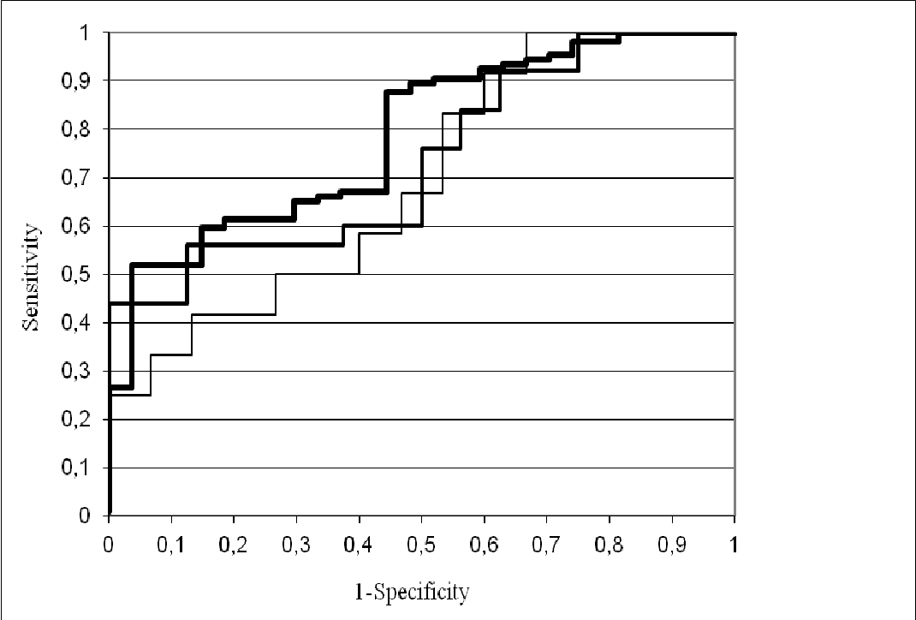
Рис. 2. ROC-криві для шкали SOFA: AUC для 1 підгрупи хворих) та ТЕЛА – 1,5% (3 хворих). Решту ускладнень вдалось

1

2

3

(закрита методика лікування) дорівнює 0,75; для 2 (РЛ «за ліквідувати комплесними лікувальними заходами. Загальна вимогою») – 0,74; для 3 (РЛ «за програмою») - 0,69 летальність склала 28,9%.
Отримані нами дані свідчать про те, що ведення хворих на АС без клінічних ознак тяжкого сепсису за допомогою «закритого» способу хірургічного лікування та виконання у них РЛ «за вимогою», є найбільш раціональною тактикою

0
1
,
0
,
2
0
0
,
3
,
0
4
0
,
5
0
,
6
7
,
0
8
0
,
0
,
9
1
0
,
1
0

0
,
2

0
,
3
0
,
4
0
,
5
0
,
6
0
,
7
0
,
8
0
,
9
1
Sensitivity

1-Specificity
група 1 група 2 група 3

Рис. 3. ROC-криві для шкали МІП: AUC для 1 підгрупи
( закрита методика лікування) дорівнює 0,73; 2 (РЛ «за вимогою») – 0,91; для 3 (РЛ «за програмою») – 0,82)
Висновки
Серед переваг програмованих РЛ при лікуванні хворих на тяжкий АС (повноцінна санація та можливість адекватного дренування черевної порожнини, своєчасна діагностика та корекція інтраабдомінальних ускладнень, є і інші суттєві недоліки такого лікувального підходу: ці операції є так званим другим «ударом» («the second hit») для хворого, що часто призводить до прогресування MODS; при цьому завжди є повторна травма черевної стінки та внутрішніх органів, тривала катетеризація судин, травного та сечового трактів з великою імовірністю приєднання нозокоміальної
УДК: 616 089+616.37+613.98
інфекції, високий ризик виникнення арозивної кровотечі, кишкових нориць та дефекту черевної стінки тощо. Скорингові системи оцінки тяжкості хворих (APACHE II, SOFA, MODS) мають обмежене застосовання для виявлення пацієнтів на інфекцію, що потребують РЛ при клінічних ознаках інтраабдомінальної інфекції, що продовжується. Для прогнозу результату лікування хворих на тяжкий АС та ІТШ при клінічних ознаках інтраабдомінальної інфекції, що продовжується, використання показника Мангеймського індексу перитоніту в поєднанні з клініко-лабораторними показниками та інструментальними даними є найбільш доцільним для виділення групи ризику пацієнтів, які потребують повторного оперативного втручання. У пацієнтів на тяжкий АС та ІТШ виконання РЛ «за вимогою» є найбільш доцільною лікувальною стратегією як складової етапного лікування хворих, оскільки це супроводжується вірогідно меншою летальністю, ніж використання у них РЛ «за програмою».
Література
- Бойко В.В. Распространенный гнойный перитонит. /
В.В.Бойко, И.А. Криворучко, С.Н. Тесленко, А.В. Сивожелезов
А.В.– Х.: Прапор, 2008. – 280с.
- Савельев В.С. Абдоминальная хирургическая инфекция. Российские национальные рекомендации. / Под ред. В.С. Савельева и Б.Р. Гельфанда– Москва. – 2011. – 99 с.
- Сипливый В.А. Оценка тяжести состояния хирургического больного. / В.А.Сипливый, А.И.Дронов, Е.В.Конь Е. // К.: Наук. світ, 2004. – 101 с.
- Кобзарь А.И. Прикладная математическая статистика. / Для инженеров и научных работников. – М.: ФИЗМАТЛИТ, 2006. – 816 с.
- Penninckx F.M. Planned relaparotomies in the surgical treatment of severe generalized peritonitis from intestinal origin. / F.M. Penninckx, R.P. Kerremans, P. Lauwers // World J. Surg. – 2003. – Vol. 7. – Р. 762-766.
Надійшла 01.07.2014 року.

